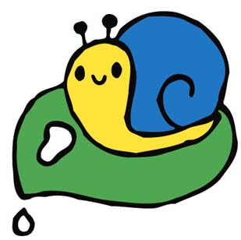
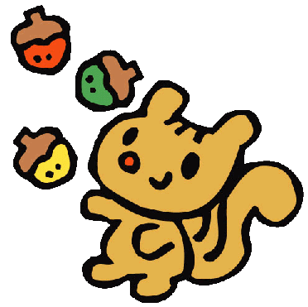
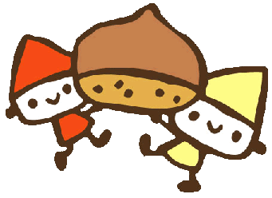
社会福祉法人 みつき福祉会
みのり黒田保育園
１０月献立表
 | 献立名 | 材料名 | おやつ
１  （火） | ごはん    さばの梅煮  れんこんきんぴら  わかめの味噌汁  バナナ | 米  さば・生姜・酒・みりん・砂糖・醤油・梅干し  れんこん・人参・ピーマン・砂糖・みりん・醤油・ごま・ごま油  玉葱・人参・しめじ・油揚げ・わかめ・味噌・昆布・煮干し  バナナ | ルヴァン  てりやきまん  （ホットケーキミックス・油・鶏挽肉  玉葱・人参・醤油・酢・砂糖）
２  （水） | ごはん  鶏のごま味噌焼き  ゆかりツナ和え  おふのすまし汁  りんご | 米  鶏もも・すりごま・味噌・砂糖・みりん・酒・醤油  キャベツ・人参・ツナ・ゆかり  おふ・えのき・玉葱・大根・小松菜・薄口・塩・かつお節・昆布  りんご | スティックビスケット  型抜きクッキー  （小麦粉・ベーキングパウダー・砂糖  無塩バター・生クリーム）
３  （木） | ごはん  揚げ出し豆腐  もやしの甘酢和え  なすの味噌汁  オレンジ | 米  豆腐・片栗粉・油・豚挽肉・ねぎ・生姜・砂糖・みりん・酒・醤油・かつお節・昆布  もやし・人参・きゅうり・ちくわ・酢・砂糖・塩・すりごま  なす・玉葱・油揚げ・人参・味噌・昆布・煮干し  オレンジ | 黒ごまビスケット  きな粉フレンチトースト  （食パン・砂糖・牛乳・きな粉）
４  （金） | 塩焼きそば  フライドポテト  大根サラダ  バナナ | 焼きそば麺・豚ばら・玉葱・人参・キャベツ・もやし・塩・薄口・鶏がら・ごま油  じゃが芋・小麦粉・油・塩  大根・きゅうり・人参・すりごま・酢・砂糖・薄口  バナナ  なかよし運動会 | クラッカー  おかかおにぎり  （米・かつお節・醤油・ごま）
５  （土） | 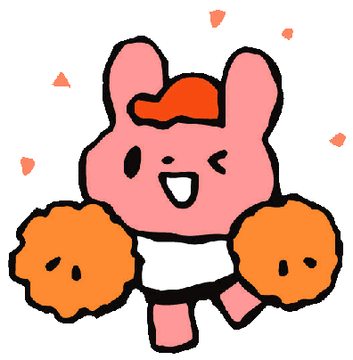  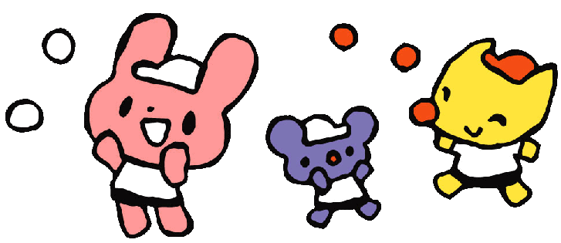
７  （月） | ごはん  筑前煮  わかめの酢の物  豆腐の味噌汁  バナナ | 米  鶏もも・里芋・人参・れんこん・ごぼう・こんにゃく・干ししいたけ・砂糖・酒・みりん・醤油  かつお節・昆布・油  わかめ・きゅうり・かにかまぼこ・酢・砂糖・薄口  豆腐・玉葱・えのき・人参・白ねぎ・味噌・昆布・煮干し  バナナ | 黒ごまビスケット  かぼちゃホットケーキ  （ホットケーキミックス・ヨーグルト  牛乳・かぼちゃ・ホットケーキシロップ油）
８  （火） | ごはん  豚肉の生姜焼き  納豆和え  大根の味噌汁  オレンジ | 米  豚もも・豚ばら・玉葱・人参・生姜・酒・みりん・醤油・砂糖・油  納豆・ほうれん草・キャベツ・醤油・もみのり  大根・玉葱・油揚げ・しめじ・もやし・にら・味噌・昆布・煮干し  オレンジ | ルヴァン  春巻きスティック  （春巻きの皮・ココア・グラニュー糖  クリームチーズ）
９  （水） | ごはん  まめまめハンバーグ  スパゲティーサラダ  ポテトコーンスープ  なし | 米  豚挽肉・大豆・玉葱・じゃが芋・パン粉・牛乳・塩・ケチャップ・中濃ソース・砂糖  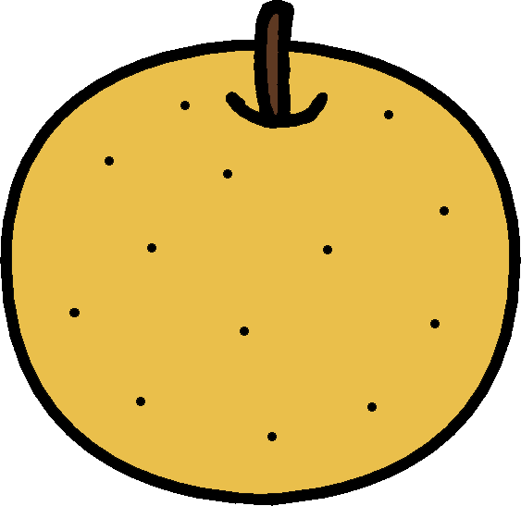  サラダ用スパゲティー・キャベツ・きゅうり・ハム・マヨネーズ・砂糖・塩  鶏もも・じゃが芋・玉葱・人参・コーン・パセリ・コンソメ  なし | ビスケット  りんごゼリー  （りんごジュース・砂糖・アガー）
１０  （木） | ごはん  まるごの竜田揚げ  キャベツの昆布和え  豚汁  オレンジ | 米  まるご・生姜・酒・醤油・片栗粉・油  キャベツ・切干大根・人参・塩昆布  豚ばら・さつま芋・玉葱・大根・ごぼう・油揚げ・こんにゃく・ねぎ・味噌・かつお節・昆布・ごま油  オレンジ | スティックビスケット  クラッカーサンド  （クラッカー・いちごジャム）
１１  （金） | ごはん  鶏のバター醤油焼き  花野菜ソテー  中華スープ バナナ | 米  鶏もも・小麦粉・醤油・みりん・無塩バター  ブロッコリー・カリフラワー・塩・鶏がら・油  玉葱・人参・白菜・しめじ・もやし・鶏がら・ごま油 バナナ | ルヴァン    塩おむすび  （米・塩・のり）
１２  （土） | 五目焼きめし  具たくさん汁  りんご | 米・焼き豚・人参・白ねぎ・ピーマン・干ししいたけ・塩・醤油・ごま油  玉葱・人参・かぼちゃ・えのき・豆腐・油揚げ・味噌・昆布・煮干し  りんご  スポーツの日（祝日休園） | クラッカー  いちごロールパン
１４
（月）
１５  （火） | ごはん  高野豆腐のそぼろ煮  おかかマヨ和え  さつま芋の味噌汁  オレンジ | 米  高野豆腐・鶏挽肉・玉葱・人参・ピーマン・砂糖・みりん・酒・醤油・かつお節・昆布・油・片栗粉  きゅうり・れんこん・わかめ・ちくわ・かつお節・醤油・マヨネーズ  さつま芋・玉葱・えのき・人参・油揚げ・味噌・昆布・煮干し  オレンジ | スティックビスケット  チーズまんじゅう  （ホットケーキミックス・砂糖・豆腐  無塩バター・クリームチーズ）
１６  （水） | ★乳児部誕生会  さけごはん  のり塩から揚げ  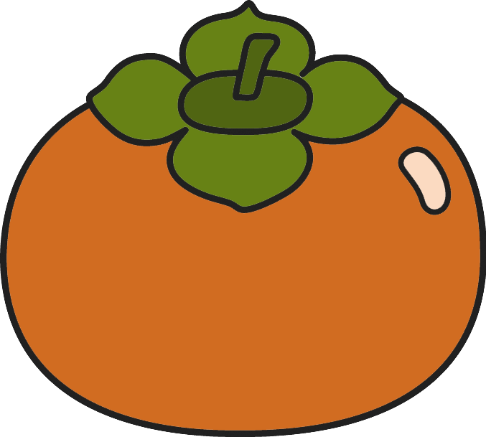  小松菜のごま和え  なめこ汁  かき | 米・さけ・塩・ごま  鶏もも・酒・塩・鶏がら・生姜・片栗粉・油・青のり  小松菜・キャベツ・人参・すりごま・砂糖・醤油  なめこ・玉葱・豆腐・人参・ねぎ・味噌・昆布・煮干し  かき | クラッカー  たぬきむすび  （米・天かす・めんつゆ・もみのり）

 | 献立名 | 材料名 | おやつ
１７  （木） | ごはん  牛肉のチャプチェ  きゅうりの中華漬け  野菜スープ  バナナ | 米  牛もも・玉葱・赤ピーマン・人参・塩・油・ねぎ・春雨・にんにく・醤油・砂糖・ごま油  きゅうり・醤油・ごま・ごま油  玉葱・もやし・コーン・チンゲン菜・ベーコン・鶏がら  バナナ | ビスケット  ココア蒸しパン  （ホットケーキミックス・ココア  牛乳・砂糖・油）
１８  （金） | ごはん  めだいのトマト煮  かみかみサラダ  和風ポトフ  りんご | 米  めだい・塩・小麦粉・油・玉葱・にんにく・トマト缶・コンソメ・砂糖・パセリ  キャベツ・ほうれん草・人参・さきいか・酢・砂糖・薄口・ごま油  ウインナー・じゃが芋・玉葱・大根・人参・刻み昆布・コンソメ・無塩バター・薄口  りんご | 黒ごまビスケット  クロワッサンパイ  （パイシート・グラニュー糖  ホットケーキシロップ）
１９  （土） | ビビンバ丼  にらたまスープ  バナナ | 米・豚もも・酒・砂糖・醤油・小松菜・人参・もやし・塩・ごま油  にら・玉葱・大根・豆腐・コーン・鶏がら  バナナ | スティックビスケット  あんパン
２１  （月） | 秋野菜カレー  チーズ  切干大根の酢の物  なし | 米・豚もも・玉葱・しめじ・さつま芋・人参・れんこん・カレールウ・油  チーズ  切干大根・きゅうり・酢・砂糖・薄口  なし | クラッカー  マカロニきな粉  （マカロニ・きな粉・砂糖・塩）
２２  （火） | ごはん  鶏の塩麹焼き  ひじきの炒め煮  かぼちゃの味噌汁  オレンジ | 米  鶏もも・塩麹・酒・醤油・にんにく・生姜  ひじき・人参・ごぼう・こんにゃく・油揚げ・砂糖・醤油・油  かぼちゃ・玉葱・人参・白ねぎ・おふ・味噌・昆布・煮干し  オレンジ | 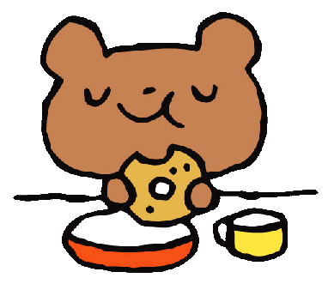  ルヴァン  ポンデリング風ドーナツ  （ホットケーキミックス  白玉粉・絹ごし豆腐・ヨーグルト・油  粉糖）
２３  （水） | ★幼児部誕生会  鶏ごぼうごはん  あじのかば焼き  千切りサラダ  なすの味噌汁  りんご | 米・鶏もも・ごぼう・砂糖・酒・みりん・醤油・かつお節・昆布  あじ・小麦粉・油・砂糖・みりん・酒・醤油  キャベツ・人参・きゅうり・ハム・すりごま・酢・砂糖・薄口・油  なす・玉葱・人参・油揚げ・ねぎ・味噌・昆布・煮干し  りんご | ビスケット  ジャムサンド  （食パン・いちごジャム）
２４  （木） | ごはん  麻婆豆腐  ほうれん草のナムル  わかめスープ  バナナ | 米  豆腐・豚挽肉・玉葱・人参・白ねぎ・しいたけ・にんにく・生姜・砂糖・酒・醤油・味噌  テンメンジャン・鶏がら・片栗粉・ごま油  ほうれん草・もやし・人参・醤油・塩・ごま油  大根・玉葱・えのき・わかめ・ごま・鶏がら  バナナ | スティックビスケット  さつま芋おにぎり  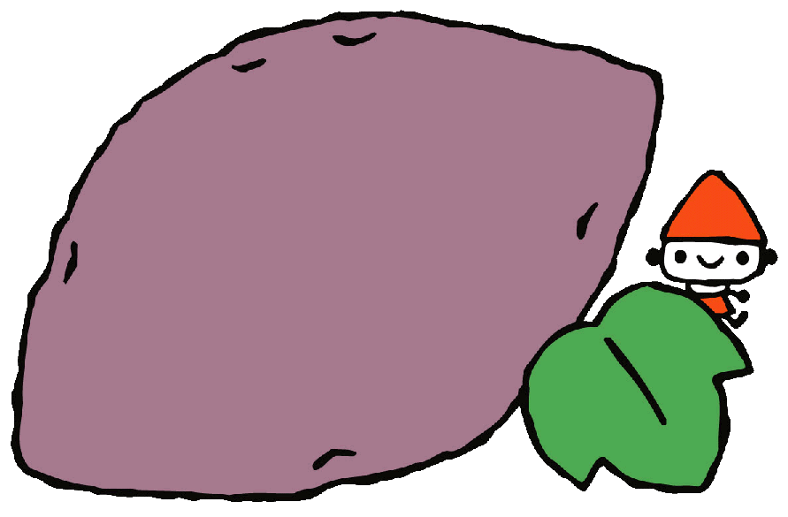  （米・さつま芋・塩・酒・黒ごま）
２５  （金） | 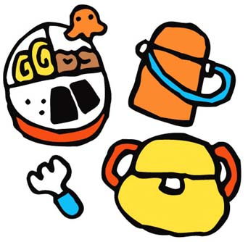  ※お弁当には必ず火を通したものを入れていただきますようお願いします  お弁当の日 |  | 黒ごまビスケット  プリン
２６  （土） | ちゃんぽん  きゅうりの酢の物  オレンジ | ちゃんぽん麺・豚ばら・玉葱・人参・白菜・もやし・ねぎ・鶏がら・薄口・塩・にんにく・ごま油  きゅうり・ちくわ・コーン・酢・砂糖・薄口  オレンジ | クラッカー  いもパン
２８  （月） | ごはん  なすのミートグラタン  ごぼうサラダ  マカロニスープ  オレンジ | 米  豚挽肉・玉葱・人参・なす・ケチャップ・トマトピューレ・コンソメ・砂糖・ピザチーズ  ごぼう・きゅうり・人参・コーン・酢・砂糖・薄口  マカロニ・玉葱・人参・セロリ・ベーコン・コンソメ  オレンジ | ビスケット  りんごケーキ  （ホットケーキミックス・砂糖  無塩バター・ベーキングパウダー・牛乳りんご・レモン果汁）
２９  （火） | ごはん  レバーの甘辛煮  ブロッコリーのツナ和え  里芋の味噌汁  バナナ | 米  鶏レバー・片栗粉・油・砂糖・みりん・酒・醬油  ブロッコリー・人参・コーン・ツナ・醤油  里芋・玉葱・人参・えのき・わかめ・味噌・昆布・煮干し  バナナ | ルヴァン  お好み焼き  （小麦粉・キャベツ・ねぎ・豚ばら  長いも・お好みソース・油）
３０  （水） | ごはん  さけのちゃんちゃん焼き  かぼちゃの甘煮  まいたけ汁  かき | 米  さけ・キャベツ・玉葱・人参・もやし・味噌・酒・みりん・醤油・油  かぼちゃ・砂糖・醤油  まいたけ・玉葱・大根・油揚げ・みつば・薄口・みりん・塩・かつお節・昆布  かき | 黒ごまビスケット  牛しぐれおにぎり  （米・牛もも・生姜・油・醤油・砂糖  もみのり）
３１  （木） | ごはん  鶏のにんにく醤油焼き  れんこんの酢の物  白菜の味噌汁  バナナ | 米  鶏もも・片栗粉・砂糖・みりん・酒・醤油・にんにく  れんこん・きゅうり・人参・かつお節・酢・砂糖・薄口  豆腐・白菜・玉葱・油揚げ・ねぎ・味噌・昆布・煮干し  バナナ | スティックビスケット  メロンパン
未満児は朝おやつ・昼おやつ、以上児は給食・昼おやつ時に牛乳を飲みます
マヨネーズは卵・乳製品不使用の物を使用しています
天候等の理由により、一部献立がかわる場合もありますので、あらかじめご了承下さい

